Муниципальное дошкольное образовательное учреждение

«Детский сад № 225»

Конспект интегрированного занятия

с использованием здоровьесберегающих технологий

«Лесные чудеса»

для детей первой младшей группы

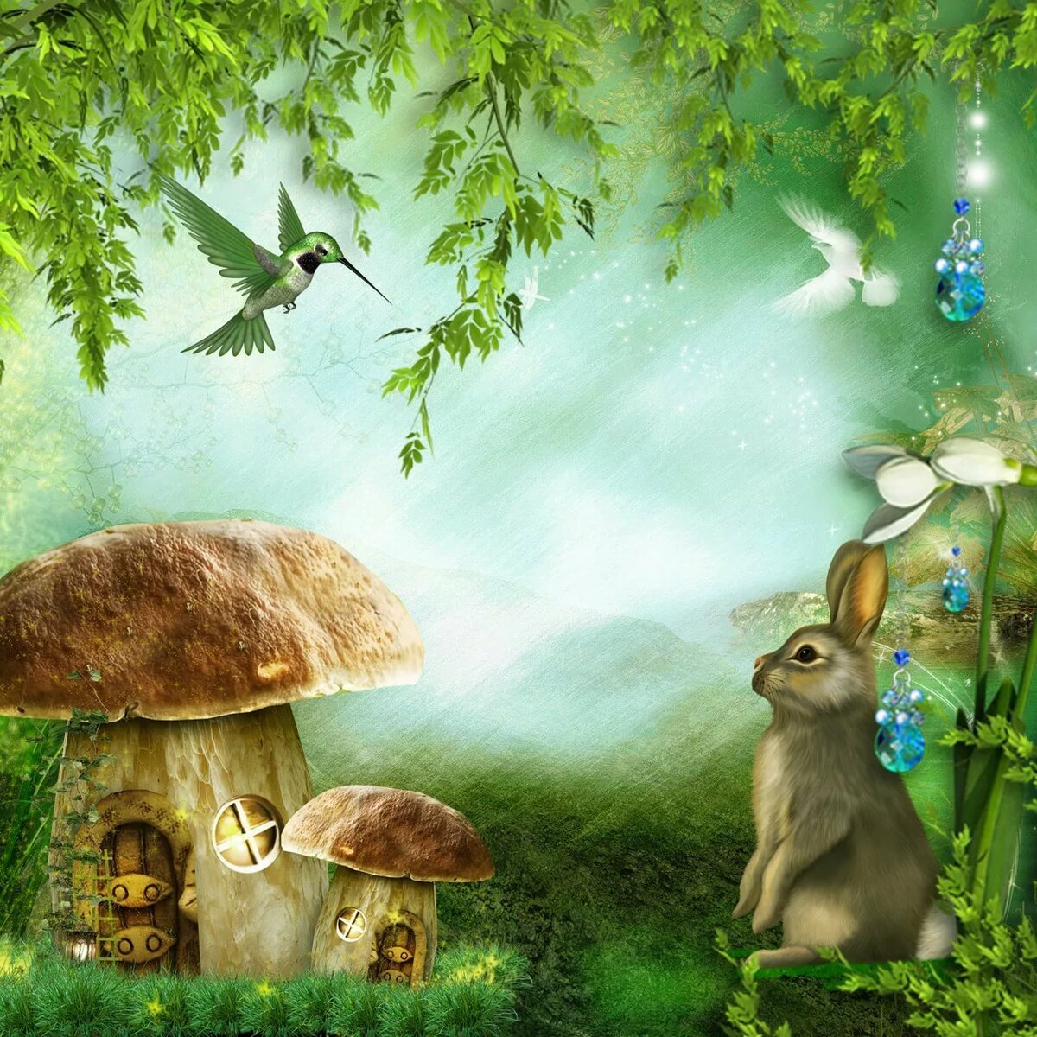

Подготовила и провела
воспитатель: Моржухина Н.И.

Ярославль,2021 г.
Задачи:
Образовательные:
- формировать представления детей о диких животных, характерных особенностях, внешнем виде животных;
- активизировать словарь: медведь, заяц, лес, лиса, шар;
- формирование умения различать понятия один, много;
- знакомство с упражнениями, укрепляющими различные органы и системы организма;
- формировать умения рисовать нетрадиционными способами: поролоновой губкой;
- закреплять умение аккуратно пользоваться красками и материалами.
- закрепить умение узнавать и называть цвета.

Развивающие:
- развивать наглядно-образное мышление посредством создания проблемной ситуации;
- развивать коммуникативные навыки: умение слышать и слушать друг друга, высказывать своё мнение;
- развивать артикуляционный аппарат и мелкую моторику рук;
- развивать интерес к живой природе, эмоциональную отзывчивость.

Воспитательные:
- воспитывать дружеские взаимоотношения между детьми;
- воспитывать отзывчивость, доброжелательность.

Предварительная работа:
- рассматривание картин с изображением диких животных;
- дидактические игры по данной теме;
- чтение художественной литературы, отгадывание загадок;
- разучивание пальчиковой гимнастики.

Материалы и оборудование: деревянные бусы, массажные коврики, звукозапись «Паровозиком встаем», игрушки диких животных: заяц, лиса, медведь, модель медведя из картона, губка поролоновая, гуашь.

Представления детей: Животных, которые живут в лесу, называют – лесные или дикие животные.
Все лесные обитатели живут как бы одной большой лесной семьей, в которой существуют свои правила. И все им подчиняются. Потому что зависят друг от друга, жить друг без друга не могут.
У каждого животного есть свой дом в лесу. Только эти дома все разные. Где кому удобно, там и живут.
Ход занятия

1 этап. Мотивирование к деятельности
Воспитатель: К нам сегодня пришли гости, давайте поздороваемся с ними.
Здравствуйте, ладошки - хлоп, хлоп, хлоп.
Здравствуйте, ножки - топ, топ, топ.
Здравствуйте, щечки – плюх, плюх, плюх.
Кругленькие щечки – плюх, плюх, плюх.
Здравствуйте, губки - чмок, чмок, чмок.
Здравствуйте, зубки – щелк, щелк, щелк.
Здравствуй, мой носик - би, би, би.
Здравствуйте, гости дорогие - здравствуйте.

На «столике удивления» слева: деревянные бусы из фруктов.
Воспитатель: Ребята, я сегодня пришла в группу и бусы нашла. Посмотрите, какие красивые бусы! Потрогайте их. Из чего состоят бусы? Ответы детей.
Речевая игра «Бусы»
Дети называют из чего состоят бусы. Например, банан, яблоко, груша, арбуз и т.д., называя цвет каждой бусинки.

2 этап. Создание проблемной ситуации
На «столике удивления» справа: зайка, лиса, медведь.
Воспитатель: Интересно, кто потерял такие красивые бусы? Ответы детей.
Слышится шуршание.
Воспитатель: Ребята, слышите, что-то шуршит? Что это может быть? Ответы детей.
А у кочки, под кусточком
Зайка беленький сидит,
Хвостик у него дрожит.
Покажите, как дрожит у зайчика хвостик?

Упражнение «Зайкин хвостик»
Артикуляционное упражнение языком влево и вправо.

Воспитатель: Давайте, спросим зайку, может это он потерял бусы? Зайка говорит на ушко воспитателю. Ребята, зайка говорит, что это не его бусы. Давайте найдем, чьи это бусы? Ответы детей. Давайте в лес пойдем и хозяина найдем. Поедем в лес на паровозике.

Физкультминутка «Паровозик»
Воспитатель – паровоз, дети – вагоны.
Звучит музыка «Паровозиком встаем»
Воспитатель: Вот мы и в лесу. Поиграем немножко в зайчиков.

Подвижная игра «Зайка серенький сидит»
Зайка серенький сидит
И ушами шевелит.
Вот так, вот так
Он ушами шевелит.
Дети шевелят кистями рук, подняв их к голове.
Зайке холодно сидеть,
Надо лапочки погреть.
Хлоп, хлоп, хлоп, хлоп,
Надо лапочки погреть.
Со слова "хлоп" и до конца фразы дети хлопают в ладоши.
Зайке холодно стоять,
Надо зайке поскакать,
Скок-скок, скок-скок,
Надо зайке поскакать.
Со слов "скок-скок" и до конца фразы дети подпрыгивают на обеих ногах на месте.
Кто-то зайку испугал,
Зайка прыг и ускакал.

Воспитатель: Пока мы с вами играли, зайка убежал. Интересно, кто Зайку испугал? Ответы детей. Может быть, этот зверь в рыжей шубке? Кто же это? (Лиса) Здравствуй, Лисичка! Воспитатель говорит голосом лисички. Здравствуйте, ребята!
Дети рассматривают игрушку
Воспитатель: Лисичка, послушай, какую потешку мы про тебя знаем.

Пальчиковая гимнастика «Лисичка»
Дети загибают поочередно пальчики.
Вяжет бабушка лисица
Всем лисятам рукавицы:
Для лисенка Саши,
Для лисички Даши,
Для лисенка Вани,
Для лисички Маши,
А маленькие рукавички
Для Кариночки-лисички.
В рукавичках – да-да-да! -
Не замерзнем никогда!

Воспитатель: Развеселили лисичку. Лисичка, не ты бусы потеряла? Лисичка отвечает на ушко воспитателю. Интересно, кто потерял? Идем дальше. Пойдем прямо по дорожке, поднимая ножки (шагаем по массажной дорожке)
Мы шагаем, мы шагаем,
Выше ножки поднимаем!
Через камушки и кочки!
Через ямки и пенёчки!
Раз, два, три, четыре.
Выпрямили спинку.
Вышли на тропинку

Под елкой сидит медвежонок и плачет.
Воспитатель: Смотрите, ребята, мишка! Воспитатель голосом изображает, как плачет мишка: «У-у-у-у». Почему мишка плачет? Ответы детей. Почему ты, Мишенька, плачешь? Воспитатель подносит игрушку к уху, прислушиваясь. Ребята, он плачет потому, что потерял красивые бусы. Наверное, те, которые мы нашли? Отдадим ему его бусы? Ответы детей.
Дети дарят Мишке красивые бусы.

3 этап. Открытие «удивительного рядом»
Воспитатель: Где живут медведь, заяц, волк и лиса? Эти животные живут в лесу, поэтому их так и называют – лесные или дикие животные.
Все лесные обитатели живут как бы одной большой лесной семьей, в которой существуют свои правила. И все им подчиняются. Потому что зависят друг от друга, жить друг без друга не могут.
Ребята, у вас есть дом, где вы живете со своей семьей? А в лесу есть дома? А где живут лесные животные? У каждого животного есть свой дом в лесу. Только эти дома все разные. Где кому удобно, там и живут.
Давайте мы с вами немножечко отдохнем.

Физкультминутка «Я позвоночник берегу»
Всё выполню я по порядку:
Сначала сделаю зарядку, руки на пояс.
Нагнусь,
Прогнусь,
И выпрямлюсь,
И вправо, влево наклонюсь.
С друзьями поиграю в мяч, Бег на месте.
Он весело помчится вскачь. Прыжки на обеих ногах.
И за столом я посижу, Полуприседание, руки «полочкой» перед грудью
И телевизор погляжу. Встать прямо, руки в стороны.
Но буду помнить я всегда: Правая рука за правое плечо, левая рука за спину и стараться сцепить пальцы рук за спиной.
Должна прямою быть спина!

4 этап. Проживание отношения в творческой продуктивной деятельности
Воспитатель: Ребята, Мишка очень рад, что вы такие дружные ребята. Он говорит, что вас много, а он один. Ему тоже хочется, чтобы у него было много друзей. Давайте нарисуем Мишке друзей.

Рисование поролоновой губкой «Мишка»
На листе белой бумаги нарисован Мишка. Дети берут поролоновую губку, макают ее в краску. На салфетке делают первый нажим губкой и губка прыгает вверх-вниз по рисунку.

Воспитатель: Ребята, Мишка очень рад, что у него столько новых друзей. Давайте попрощаемся с мишкой. До свидания, Мишка! Нам пора возвращаться в детский сад. Садимся в вагоны.

Физкультминутка «Паровозик»
Воспитатель – паровоз, дети – вагоны.
Звучит музыка «Паровозиком встаем»

5 этап. Рефлексия
Воспитатель: Кто к нам сегодня приходил в гости? Где мы сегодня с вами были? Кого там встретили? Как называются эти животные? Почему их называют дикими? Вам понравилось путешествие?
А сейчас приглашаю всех вас потанцевать.
Комплекс ритмической гимнастики по музыку «Вместе весело шагать»

